UTORAK;23.11.2021.
MATEMATIKA-2 sata
Pisano oduzimanje 74 – 26
Riješi zadatke pod naslovom ZNAM ( udžbenik, 46. stranica ).
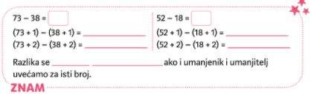
Danas ćeš naučiti pisano oduzimati dvoznamenkaste brojeve kada je znamenka na mjestu jedinica umanjenika manja od znamenke na mjestu jedinica umanjitelja.

Pažljivo pogledaj PREZENTACIJU.
Otvori rubriku e – UČIONICA te poslušaj zvučni zapis poslušaj i uči.
Promotri slikovni prikaz zadatka koji si poslušao/poslušala.
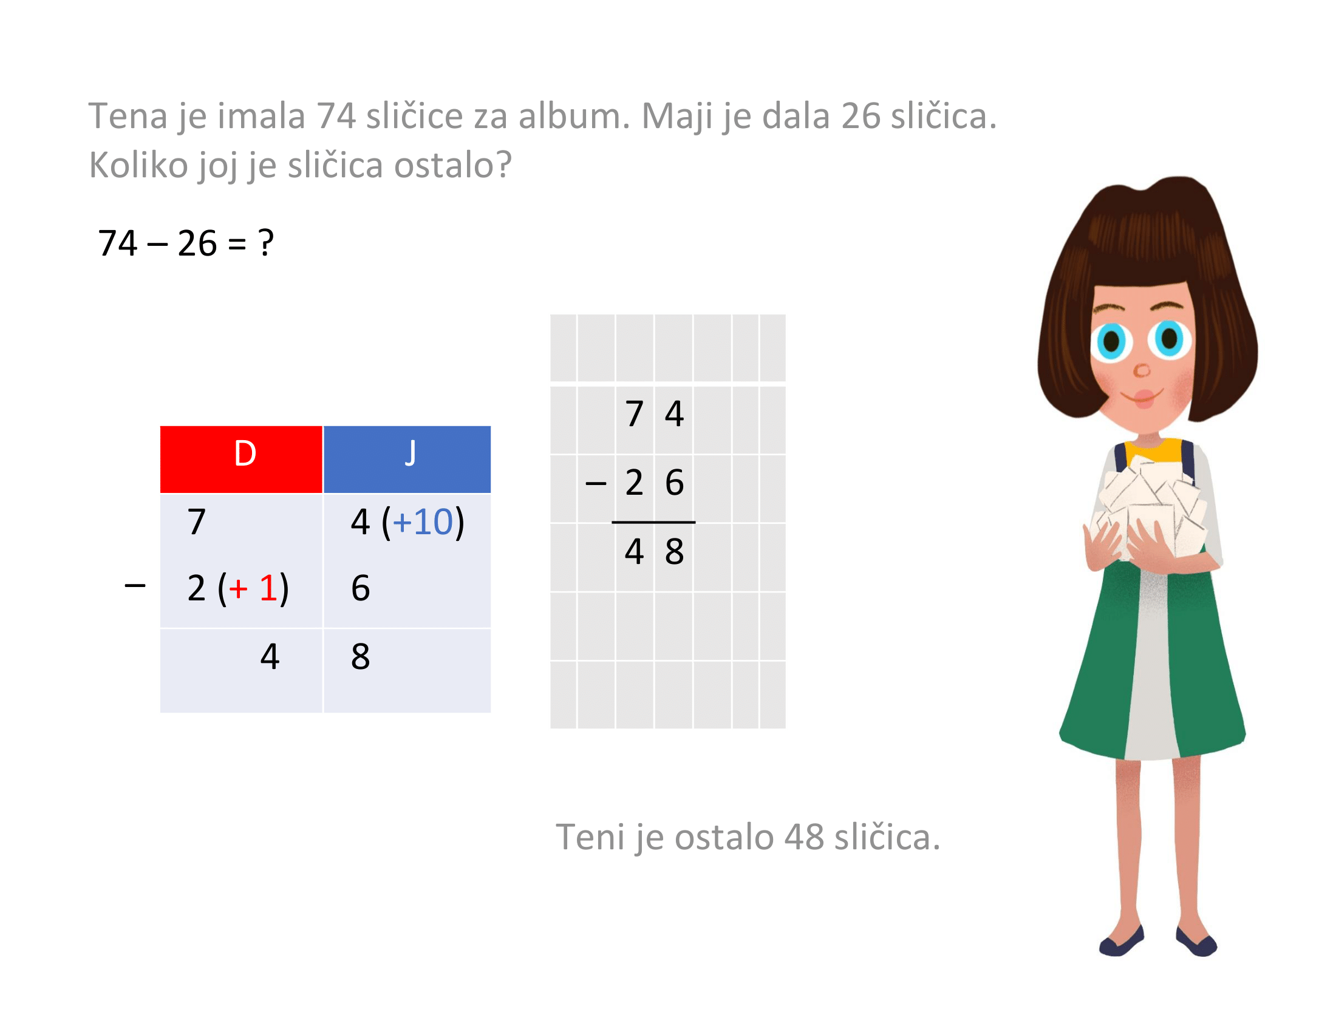

Zadatak riješi u udžbeniku.

ZAPAMTI:
Kada su jedinice umanjenika manje od jedinica umanjitelja, tada oduzimamo tako da i umanjeniku i umanjitelju dodamo isti broj ( stalnost razlike ), umanjeniku 10 J u stupac jedinica, a umanjitelju 1 D u stupac desetica.

Znamo: 10 J = 1 D

Prepiši u bilježnicu.
Pokušaj riješiti zadatke u udžbeniku na 47. stranici.

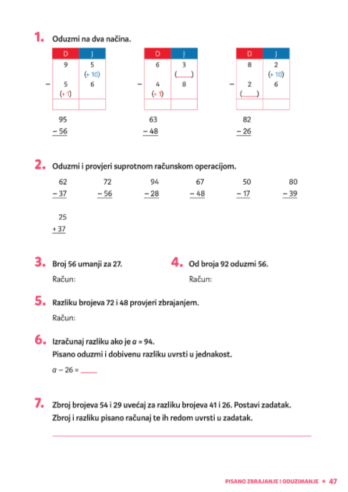

PRIRODA I DRUŠTVO-PLAN MJESTA
Promotri objekt na IZZI poveznici. Pogledaj mjesto sa svih strana. Posebnu pozornost usmjeri na pogled odozgo. Što vidiš? Kako mjesto izgleda promatrano odozgo?
https://hr.izzi.digital/DOS/15894/15930.html#block-691402
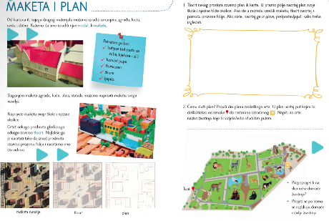
Otvori udžbenik na 58. i 59. stranici. Promotri slike i pročitaj tekst.
Usporedi slike na poveznici https://hr.izzi.digital/DOS/15894/15930.html#block-702600
U udžbeniku pročitaj kako nastaje plan mjesta. Zatim pogledaj video u kojem je prikazano crtanje plana mjesta: https://hr.izzi.digital/DOS/15894/15930.html#block-423828.
Provjeri što znaš na poveznici: https://hr.izzi.digital/DOS/15894/15930.html#block-702631
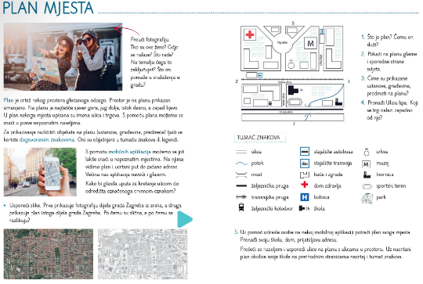
U udžbeniku na 60. stranici pročitaj što je plan mjesta i čemu služi. Zatim pogledaj video mjesta gledanog odozgo na poveznici https://hr.izzi.digital/DOS/15894/15930.html#block-703165.
Promotri u udžbeniku na 61. stranici plan mjesta i tumač znakova. Odgovori na pitanja.
Za vježbu riješi zadatke na 62. stranici, a za domaću zadaću riješi zadatke na 63. stranici.

TJELESNA I ZDRAVSTVENA KULTURA
Vježbanje je važno za zdrav rast i razvoj.
Vježbaj uz poveznicu https://www.youtube.com/watch?v=YBJwpI-lNOc.

